EXMO SR PRESIDENTE DA CÂMARA MUNICIPAL DE SUMARÉ,

Indico ao Exmo Sr Prefeito Municipal, e ele ao departamento competente no sentido de providenciar melhorias na sinalização horizontal (solo) e sinalização vertical sobre o viaduto Antônio Serra, na rotatória e nas alças de acesso para a Vila Vale e pela Rua Leonor Miranda Biancalana sentido Estr. Marginal (variante Anhanguera).
A indicação se faz necessário, devido a sinalização de solo estar apagada, obrigando os condutores a prática de manobras irregulares com risco iminente de acidentes.

Sala das Sessões, 30 de junho de 2020

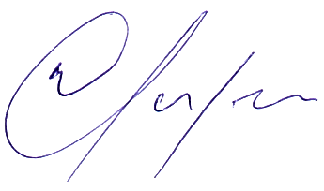

Warlei de Faria – Fininho
Vereador – PV⁴³

